Présentation notre solution

ECIR consulting

Notre présentation a pour objectif de vous faire apprécier notre solution complémentaire à la solution SAP Netweaver.
Notre présentation s’axera de la manière suivant :
- Présentation générale de la solution,
- Les acteurs concernés,
- Les gains pouvant être espérés,
- Une solution possible d’embarquer Notre solution dans les solutions partenaires SAP,
- Présentation technique de la solution,
- Remarques sur l’approche technique de la solution.
- Questions/réponses
- Tarifs

Présentation générale de la solution
Notre solution repose sur 2 composants principaux :
- La partie client
- La partie serveur.
Les applications de la solution seront alors décrites.

La partie client
La partie client est composée uniquement d’objets techniques SAP, objets du dictionnaire de données et de programmes/classes en ABAP. Une garantie de la pérennité de l’outil pour les années à venir.
La technologie est ouverte, librement modifiable ou pouvant servir de référence à des développements spécifiques souhaités par les clients utilisateurs.
La partie client a pour vocation de :
- Référencer l’ensemble des développements de politique de contrôle de règle
- Gérer la validité de ces politiques
- Assurer des contrôler sur la qualité de ces politiques
Un exemple de programme de contrôle
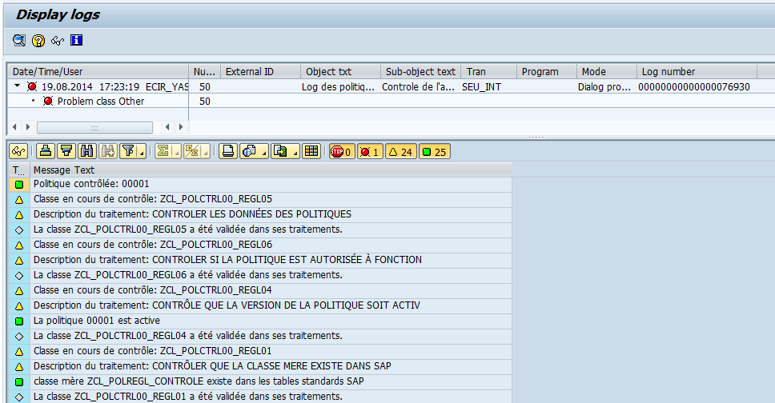
L’ensemble des objets techniques produits ou en cours de produits sont contrôlables sur l’instance SAP. Les contrôles réalisés sont modifiable, adaptables en fonction des besoins. Toutes les langues installées sur SAP seront utilisables.

La partie serveur
Le serveur est d’une technologie indépendante à celle de SAP.
L’objectif de ce serveur est la supervision des codes entrepris au sein du paysage système SAP. Pour répondre à son rôle il est donc conseillé de permettre à celui-ci de se connecter à la partie client installée sur les serveurs. Ce n’est pas une obligation, c’est recommandé. Une solution de contournement par transfert de fichiers plats est possible.

Que vous ayez 2-3 serveurs SAP ou une centaine, vous pourrez les superviser depuis votre serveur afin d’en contrôler la fiabilité.
Une des possibilités de contrôle :
- Valider que les politiques de traitement présentes sur la machine de prod sont l’exact réplique de ce qui a été défini.
- Contrôler la validité des règles
- Contrôler logs de traitement

Une des capacités de reporting peut être réalisée par SAP LUMIRA

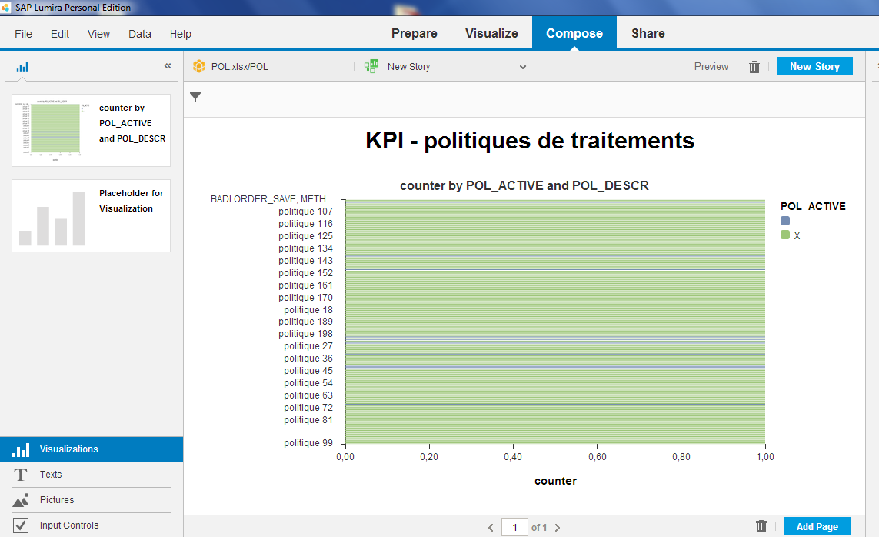

Excel est utilisable pour la construction de tableaux ou de graphiques.

La solution
- Les domaines d’application

Les extensions du standard SAP (USER EXIT, CUSTOMER FUNCTION, BADI)
Les interfaces entrantes (le contrôle des données)
Les interfaces sortantes (La préparation des données)
Les impressions
La gestion de prix
La gestion de tarif de service
La gestion des droits
La gestion de droits spécifiques.

- Les gains sur la performance

Limitation des tests dans les montées de versions
Limitation des tests de non regression
Visibilité accrue des traitements réalisés
Limitation de l’usage de la mémoire du serveur d’application
Rapidité accrue des programmes SAP.

Les acteurs concernés

L’avantage de notre solution est de fédérer l’ensemble des acteurs participant à la maintenance et à l’évolution du paysage système SAP :
- La direction générale
- La direction technique
- Les utilisateurs
- Les développeurs

L’utilisation de notre solution permet à la direction générale et aux utilisateurs d’être les bénéficiaires indirects de cette solution technique.
La direction technique ainsi que les développeurs sont les bénéficiaires directs de cette solution, facilitant leur travail, le simplifiant.

Les gains espérés

Pour la direction générale
Des indicateurs de performance pour les développements réalisés.
Des budgets réduits pour les phases de tests, des budgets plus sécurisés.
Une capacité de remettre en place la solution précédente en quelques secondes après la décision. Des risques proches de 0, sans cout supplémentaires.

Pour les utilisateurs
Des temps de mise en place des évolutions plus fréquentes.
Moins de temps consommés pour les phases de tests.
Les utilisateurs font leur métier.

Pour l’encadrement IT
Une définition plus précise des développements réalisés
Une plus grande facilité à tracer les évolutions, à les justifier grâce à des indicateurs
Une plus grande facilité pour définir les budgets nécessaires aux évolutions
Une plus grande facilité pour contrôler le travail réalisé, le transporter au fil de l’eau des réalisations sans impacter les utilisateurs (risque 0).
Des compétences plus élargies pour le travail réalisé, sans expertise forcément obligatoire.
La parallélisations des développements.

Pour les développeurs
Les gains suivants ont été déjà observés dans les solutions métiers SAP l’utilisant :
- Des gains de productivité dans les développements
- Raccourcissement de la mise en production des développements
- Facilité de maintenir la solution
- Facilité de tester les développements réalisés par soi-même, de s’autocontrôler
- Facilité d’annuler les modifications sans perdre aucune ligne de code.

Une solution possible d’embarquer Notre solution dans les solutions partenaires SAP

Cette solution a pour principal objectif de faciliter le travail sur les projets techniques.
Une solution partenaire SAP est donc une opportunité d’améliorer la productivité chez le client utilisateur d’une solution SAP.
Permettre aux partenaires SAP d’utiliser cette solution est un gage de réduction de cout conséquent pour les clients utilisateurs mais aussi une économie de coût pour les partenaires SAP dans la gestion de leur solution, sa maintenance…
Pour tout partenaire SAP, il est possible de l’utiliser, de la déployer au sein de leurs clients, tout en garantissant une traçabilité des développements réalisés et une amélioration sensible de la communication avec leurs clients.
Une sérénité accrue dans la relation client.
Pour les clients, avoir une solution de ce type au sein de leur paysage système SAP, avec des partenaires SAP l’utilisant, permet de faciliter la communication mais aussi de tracer plus facilement, et d’une manière harmonieuse, unique, l’ensemble des solutions présentes.

Pour les partenaires SAP il convient de nous contacter, notre solution n’est pas libre de droit, c’est une solution répertoriée dans un espace de nom protégé par SAP.

Présentation technique de la solution

Notre solution repose sur 2 composants :
- Une partie client, déposée sur chaque serveur SAP NETWEAVER
- Une partie serveur, externe à la solution SAP.

La partie client

Elle est en abap, utilisable depuis toute version de SAP NETWEAVER.
Elle est évolutive.
Elle est accessible au moyen de web services et ou de BAPI.
Une des évolutions définies dans le futur est d’être intégré dans un composant WEB DYNPRO FOR ABAP, technologie Floor Plan Manager, et WEB UI.

La partie serveur

Pour la partie Serveur elle est externe à SAP en raison d’une I.H.M. optimisée pour répondre au mieux aux traitements souhaités.

Une des évolutions dans le futur sera de al développer sur une plateforme SAP NETWEAVER pour apporter encore plus de fonctionnalités.

Remarques sur l’approche technique de la solution.

L’ensemble de cette solution a été présentée depuis 5 ans dans les livres produits par la maison d’édition TYALGR :
- Le livre de l’ABAP procédural à l’objet, édité en 2010, a présenté la logique de traitement de notre solution dans les grandes lignes
http://www.ecom-ecir.fr/abapobjet-xml-353-821.html

- Le livre « Du dynpro au Web dynpro for ABAP » a montré une application de cette méthode de travail et donc les bases de notre outil
http://www.ecom-ecir.fr/liv2012004-du-dynpro-au-web-dynpro-for-abap-xml-353-843.html

L’approche de cette solution permet aux différentes qualités d’ABAPEUR de pouvoir travailler en toute sérénité sur leurs différentes solutions.
Il n’est nullement besoin d’être un développeur ABAP objet de très haut niveau pour l’utiliser, voire pour développer les solutions métiers l’utilisant.
Notre solution présente l’avantage de faire évoluer les compétences des équipes internes grâce à notre solution, simplement et sereinement. Et de permettre aux équipes dirigeantes de faire leur travail de gestion et de coordination plus simplement.

Questions/réponses

Q1 : j’ai une solution existante SAP depuis de nombreuses années : quel va être mon coût de transformation ?
Réponse :
Il n’est nullement nécessaire de faire un big bang du projet en cours, vous pouvez avancer par étapes.
D’abord les nouvelles applications, puis les applications non dangereuses, comme les impressions par exemple.

Q2 : J’installe pour la première fois SAP dans ma société, quel est le coût supplémentaire par rapport à une confiance que j’ai dans mon intégrateur ?
Réponse :
Le cout d’un développeur ABAP est de l’ordre de 500 à 850 euros par jour suivant l’expertise qu’il/elle a acquis.
Le cout d’une solution client est de 1000 euros par installation, soit 3000 euros pour une paysage SAP standard (recommandation SAP) : vous allez donc dépenser 6 jours de travail d’un abapeur standard. Voire moins pour un expert technique envoyé par SAP (1650 euros par jour, hors frais).
Vous reportez ce montant sur le cout d’implémentation de votre projet, et cela devrait être moins de 1%, voire moins de 1 pour mille.
Donc pour moins de 1% vous réduisez sensiblement le coût d’implémentation de votre projet et vous réduisez les couts de maintenance, à vie.

Q3 : J’installe pour la première fois SAP dans ma société, quel est le coût supplémentaire par rapport à une confiance que j’ai dans mon intégrateur ?

En

Tarifs

Partie client

La solution est vendue au tarif de 1000 euros par instance utilisatrice.
Cette solution est en ABAP.

Partie serveur
La solution SERVEUR repose sur différentes technologies : WINDEV, #net, JAVA,…
La partie serveur est vendue pour gérer l’ensemble des serveurs ayant installé la partie client. Son prix dépend du nombre de serveurs SAP à gérer.

Contrat de maintenance

La partie client étant en ABAP, celle-ci demande très peu de maintenance, pour ne pas dire aucune.
Un contrat de maintenance peut être proposé, au tarif unique de 15% du montant du nombre d’installation de la partie client.
Une intervention ponctuelle peut être assurée au tarif de 950 euros par jour, frais non inclus.

La solution client est à un prix unique de 1000 euros par instance SAP NETWEAVER implémentée.
Différents programmes de contrôle et d’administration, en ABAP sont fournis.

Pour la partie serveur elle peut être définissable sur différentes solutions techniques, en fonction des compétences techniques présentes.

Nous contacter : Commercial@ecir.fr
www.ecir.fr

